Poznawanie zawodów poprzez zabawę czyli Turniej zawodowy dla uczniów szkół podstawowych

Ośrodek Doradztwa Zawodowego Łódzkiego Centrum Doskonalenia Nauczycieli
i Kształcenia Praktycznego podejmuje działania w zakresie wdrażania i realizowania przedsięwzięć edukacyjnych w obszarze doradztwa zawodowego we wszystkich typach szkół. Zaplanowanie kariery edukacyjno-zawodowej, zgodnie z rozpoznanym potencjałem, mocnymi stronami osobowości, określeniem zainteresowań to ważne działanie mające na celu dokonanie trafnych wyborów ścieżek kształcenia przez uczniów. Myśląc o przyszłości warto podkreślić, że należy poznać świat zawodów, prognozy rynku pracy w zakresie zapotrzebowania na specjalistów. Zatem, już na pierwszym etapie kształcenia można przybliżać informacje o zawodach, ścieżkach kształcenia, potrzebach i perspektywach na rynku pracy. Wobec powyższego doradcy zawodowi Ośrodka Doradztwa Zawodowego wspólnie z liderem wewnątrzszkolnego systemu doradztwa edukacyjnego-zawodowego Publicznego Gimnazjum nr 5 w Łodzi podjęli się przygotowania turnieju zawodowego dla uczniów z zaproszonych szkół podstawowych. Celem turnieju zawodowego jest wzbudzanie refleksji w zakresie planowania dalszej ścieżki kształcenia, rozwijanie kreatywności uczniów podczas wykonywania różnorodnych zadań, dostarczanie wiedzy o różnych zawodach, kształtowanie postaw przedsiębiorczych i kompetencji społecznych oraz umiejętności zdrowej rywalizacji i dobrej, wspólnej zabawy. Konkurs jest adresowany do uczniów klas VI szkół podstawowych. W bieżącym roku szkolnym w turnieju udział wzięły: Szkoła Podstawowa nr 10, Szkoła Podstawowa nr 14, Szkoła Podstawowa nr 46, Szkoła Podstawowa nr 70, Szkoła Podstawowa nr 160, Szkoła Podstawowa nr 173. Zaproszone do udziału w turnieju szkoły wystawiły 4-osobowe drużyny, którym kibicowali koledzy z klasy. Dla uczestników konkursu, w zespole zadaniowym, opracowano zestaw zadań konkursowych, składający się z dziewięciu konkurencji turniejowych o zróżnicowanej skali trudności. Dodatkowe punkty można było uzyskać za dopingowanie swoim drużynom. Kreatywność kibiców, ich nietuzinkowość, zaangażowanie w przygotowanie okrzyków, haseł, rymowanek na tablicach i transparentach przeszła najśmielsze oczekiwania. Co spowodowało, że komisja konkursowa nie miała wyboru, każdej z dopingujących drużyn przyznała dodatkowe punkty o wartości maksymalnej.
Wyjątkowość przedsięwzięcia polega na tym, że uczniowie pozyskują informacje
o zawodach, kształtują kompetencje społeczne w czasie zabawy, takie jak współdziałanie
w zespole, kreatywność, komunikatywność czy praca pod presją czasu. Kształtują umiejętności miękkie oczekiwane przez pracodawców, a co za tym idzie przygotowują się do funkcjonowania w życiu dorosłym - osobistym, społecznym i zawodowym.
Migawki z Turnieju
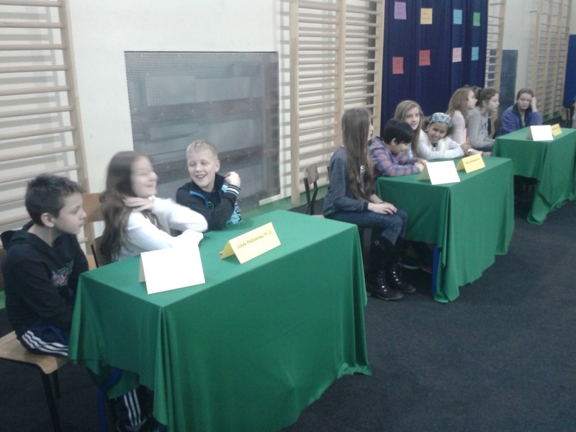
Drużyny szkolne
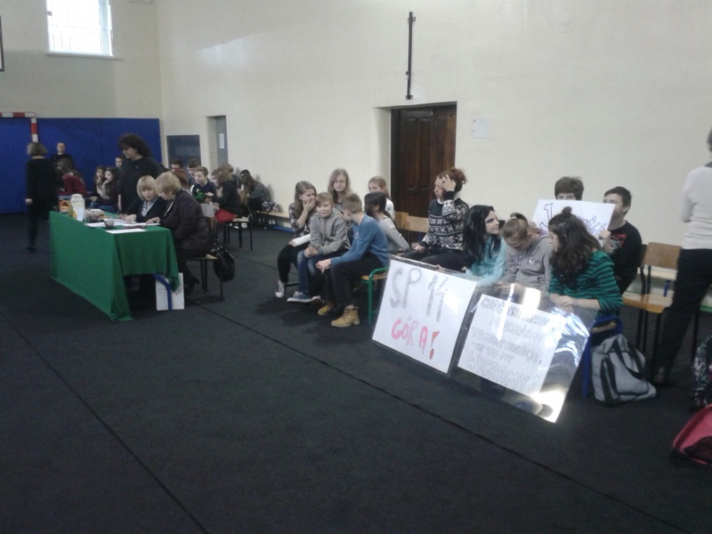
Kibicowanie

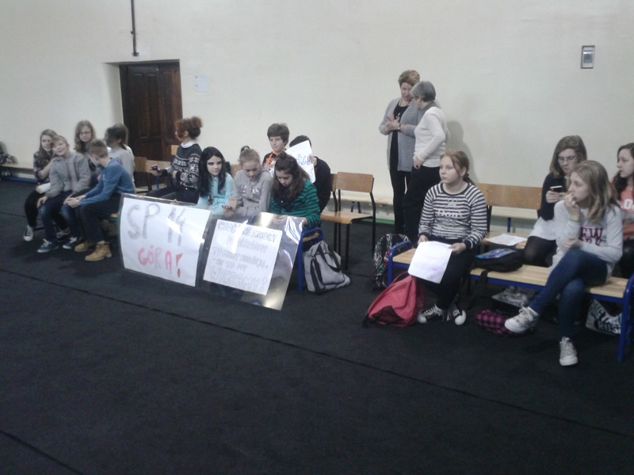
Kibicowanie

Kibicowanie

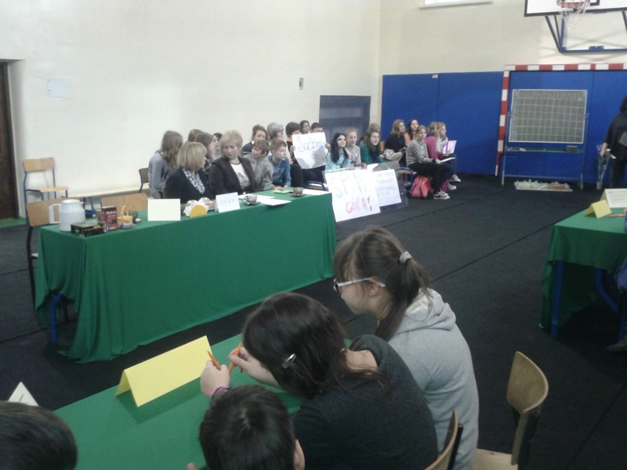
Obrady Jurorów

